VEILLIO / PILOTAGE

Module Sources
Conception fonctionnelle, parcours utilisateurs et architecture UX
Version 2 corrigée • 2 novembre 2026 • Proposition de conception à valider avant implémentation
DÉCISION STRUCTURANTE Un catalogue unique couvre toutes les catégories de Connecteurs. Aucun onglet autonome « Collections » ni « Réseaux sociaux ». La création est un assistant, pas un onglet.

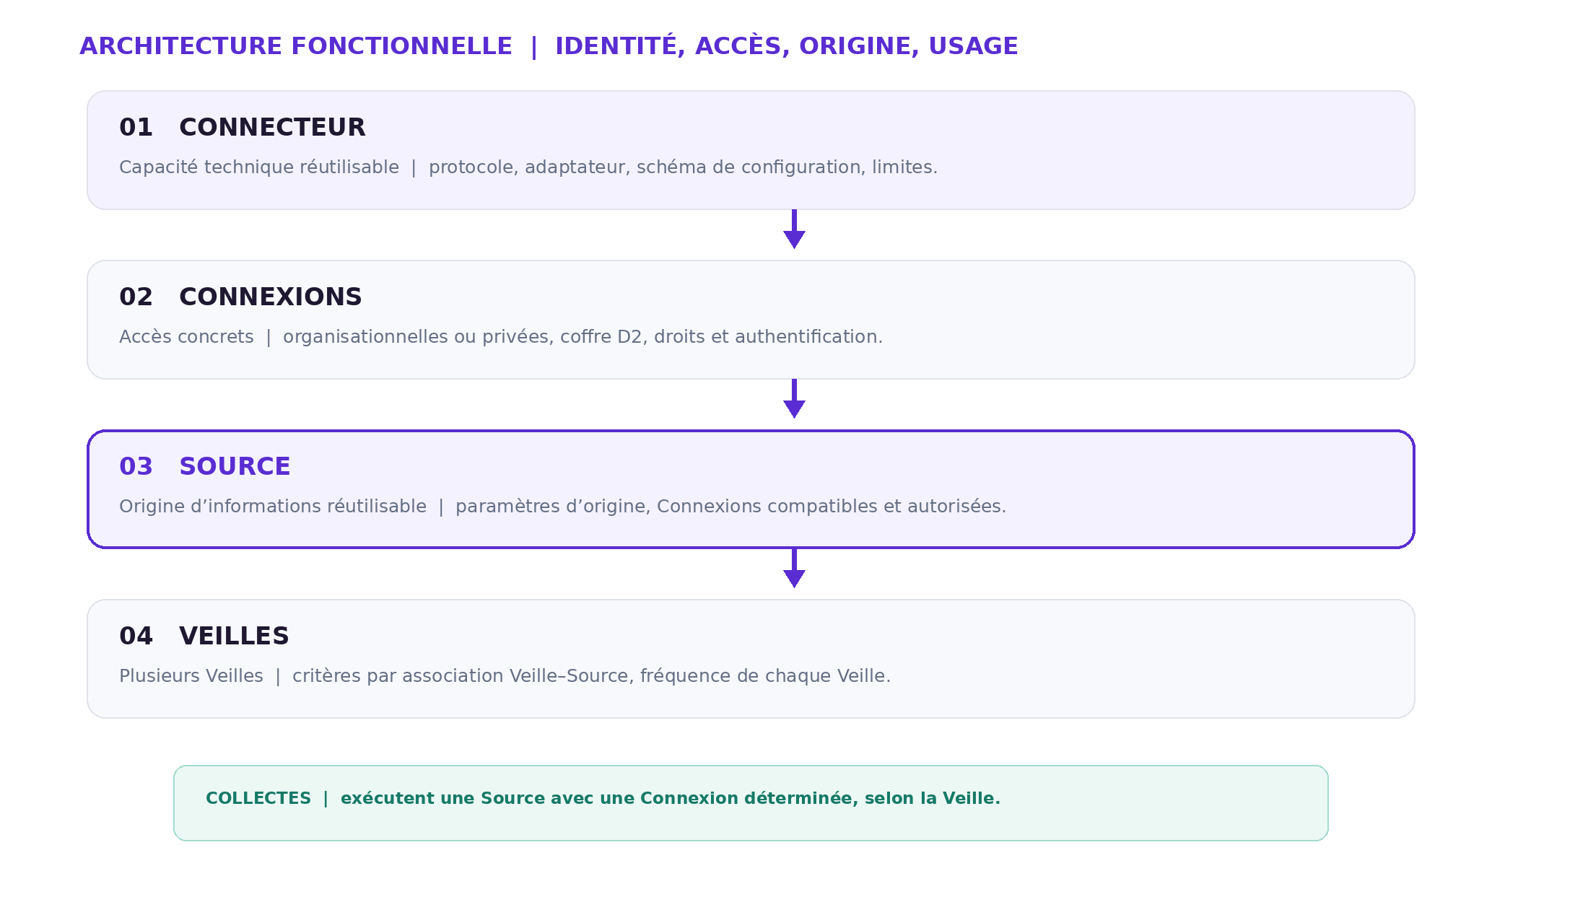
Figure 1 — Répartition des responsabilités, du Connecteur jusqu’à la Veille.

Synthèse exécutive
Le module Sources référence les origines d’information, leurs paramètres propres et les Connexions compatibles autorisées. Une Source est réutilisable par plusieurs Veilles ; chaque Veille fixe ses critères via l’association Veille–Source et sa fréquence de collecte. Le suivi des exécutions relève du module Collectes.
Le document distingue les règles déjà validées (DEC), les propositions de présentation UX et les éléments à confirmer avant de les transformer en fonctions. La capture historique du catalogue sert uniquement d’inspiration de composition.

1. Périmètre et principes invariants

1.1 Les cinq responsabilités à ne pas confondre
Objet | Question métier | Responsabilité
Connecteur | Comment accéder ? | Adaptateur/protocole, capacités techniques, contraintes et politiques de reprise.
Connexion | Avec quel accès ? | Compte, authentification, secrets D2, contexte personnel ou organisationnel.
Source | Où chercher ? | Origine précise, définition partageable selon permissions, Connexions compatibles.
Veille | Pourquoi, quoi et quand ? | Sources associées, critères par association, fréquence/planification.
Collectes | Qu’a-t-on exécuté ? | Historique, états, résultats, reports, incidents et relances autorisées.

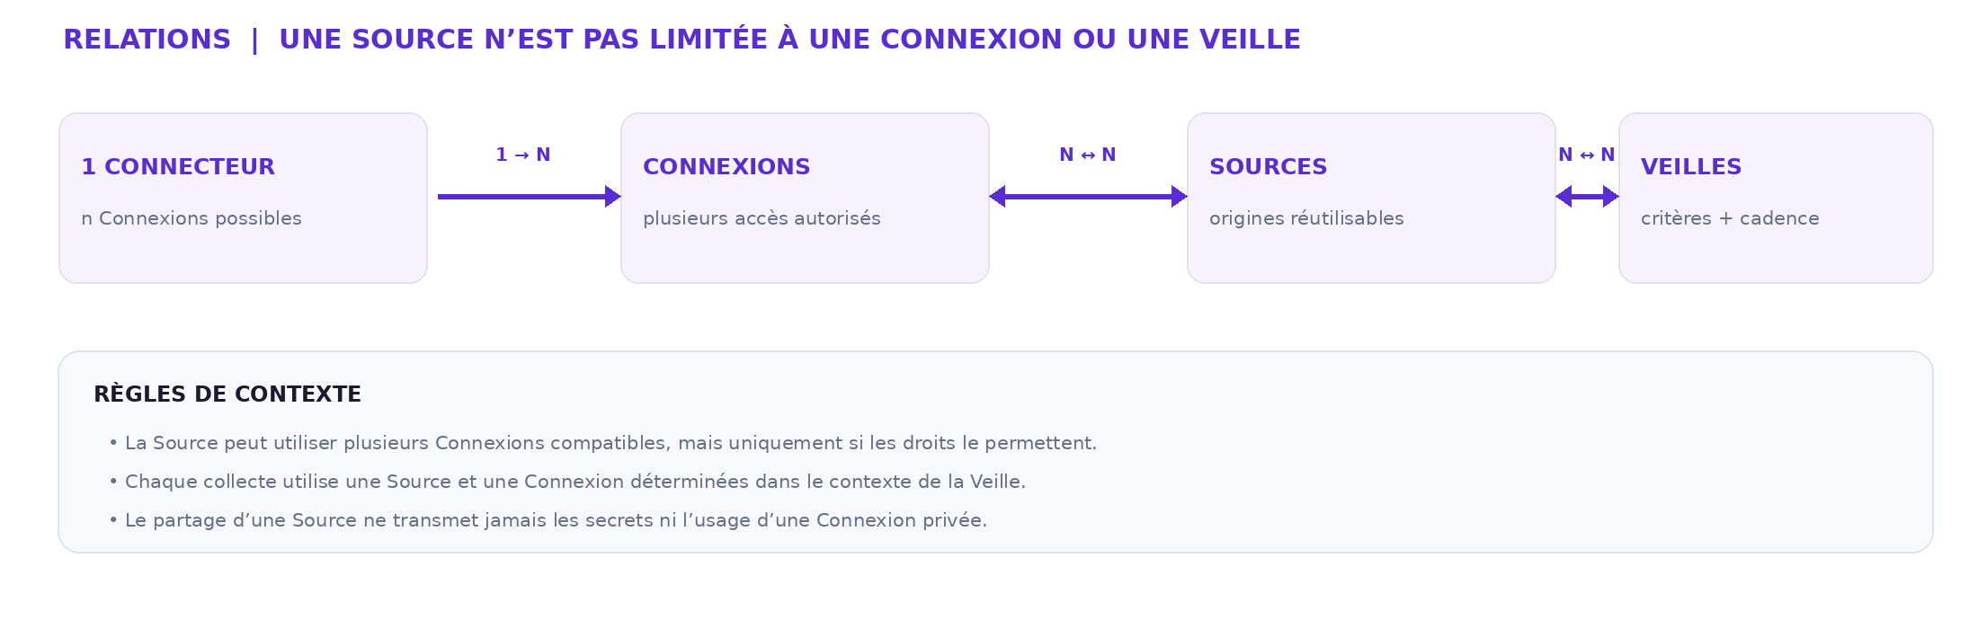
Figure 2 — Cardinalités conceptuelles et limites de partage des accès.

1.2 Règles métier normatives essentielles
• DEC-018–019 : définition de Source individuelle ou partagée ; partager la définition n’emporte pas partage des identifiants personnels.
• DEC-028–031 : une Source peut avoir plusieurs Connexions autorisées ; les collectes opèrent sur une Source et une Connexion déterminées ; aucun basculement automatique vers la Connexion privée d’autrui.
• DEC-034–037 : la fréquence appartient à la Veille ; les critères appartiennent à l’association Veille–Source ; une Source n’a pas de cadence autonome.
• DEC-149–150 : l’accès combine permission d’action, périmètre de la ressource et droits sur les données, indépendamment du titre de rôle.

2. Navigation UX corrigée
Emplacement unique : Pilotage → Sources. La sidebar générale Veillio n’est pas modifiée. La page Sources propose un catalogue, puis des accès aux fiches détaillées, diagnostics et droits selon les autorisations.
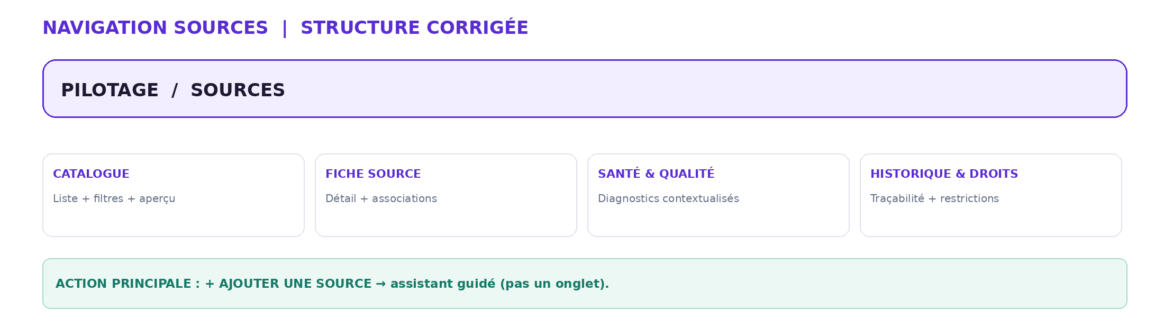
Figure 3 — Navigation interne recommandée : quatre vues, une action de création.
CORRECTION V2 « Réseaux sociaux » est une catégorie de Connecteur, donc un filtre — pas un onglet. « Collections » est retiré : aucune nouvelle entité métier n’est créée.

3. Catalogue — écran principal
Le Catalogue sert à trouver, comparer et ouvrir rapidement toutes les Sources visibles, sans dépendre de leur catégorie technique. La composition de l’ancienne maquette est conservée : titre, indicateurs, barre de recherche, tableau et panneau de détail.
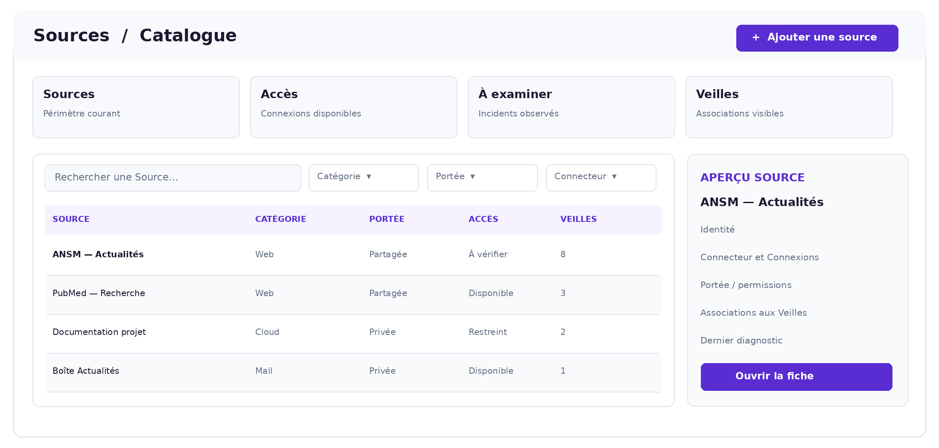
Figure 4 — Wireframe fonctionnel : catalogue, filtres et aperçu latéral (données entièrement illustratives).

3.1 Indicateurs et filtres
Zone | Comportement attendu
Indicateurs | Sources accessibles ; informations de disponibilité et d’anomalies observées ; Veilles associées visibles. Aucun chiffre fictif ni taux sans définition.
Recherche | Nom et métadonnées autorisées ; saisie avec retour pertinent et état vide explicite.
Filtres | Catégorie de Connecteur, portée, Connecteur, organisation/périmètre accessible, association à une Veille et diagnostic contextualisé.
Navigation | Tri, pagination serveur, filtres combinables et retour à la liste sans perdre le contexte.

3.2 Colonnes et actions
Colonnes recommandées : Source (nom, description), catégorie, Connecteur, portée, disponibilité des accès, dernier diagnostic ou dernière collecte explicitement qualifié, Veilles associées, actions. Les boutons visibles et réellement exécutables sont calculés selon les permissions et les droits courants.
• Sélection d’une ligne : aperçu rapide non destructif à droite ; « Ouvrir la fiche » mène au détail complet.
• « Tester » n’existe que si l’adaptateur expose un diagnostic compatible ; il ne lance pas une collecte complète par surprise.
• « Exporter » reste hors périmètre confirmé tant que format, données et autorisations ne sont pas établis.

4. Ajouter une source — assistant de création
L’action primaire « + Ajouter une source » ouvre un assistant conditionnel. Le contenu est piloté par le schéma de configuration du Connecteur effectivement implémenté, et non par un formulaire universel Nom/URL.
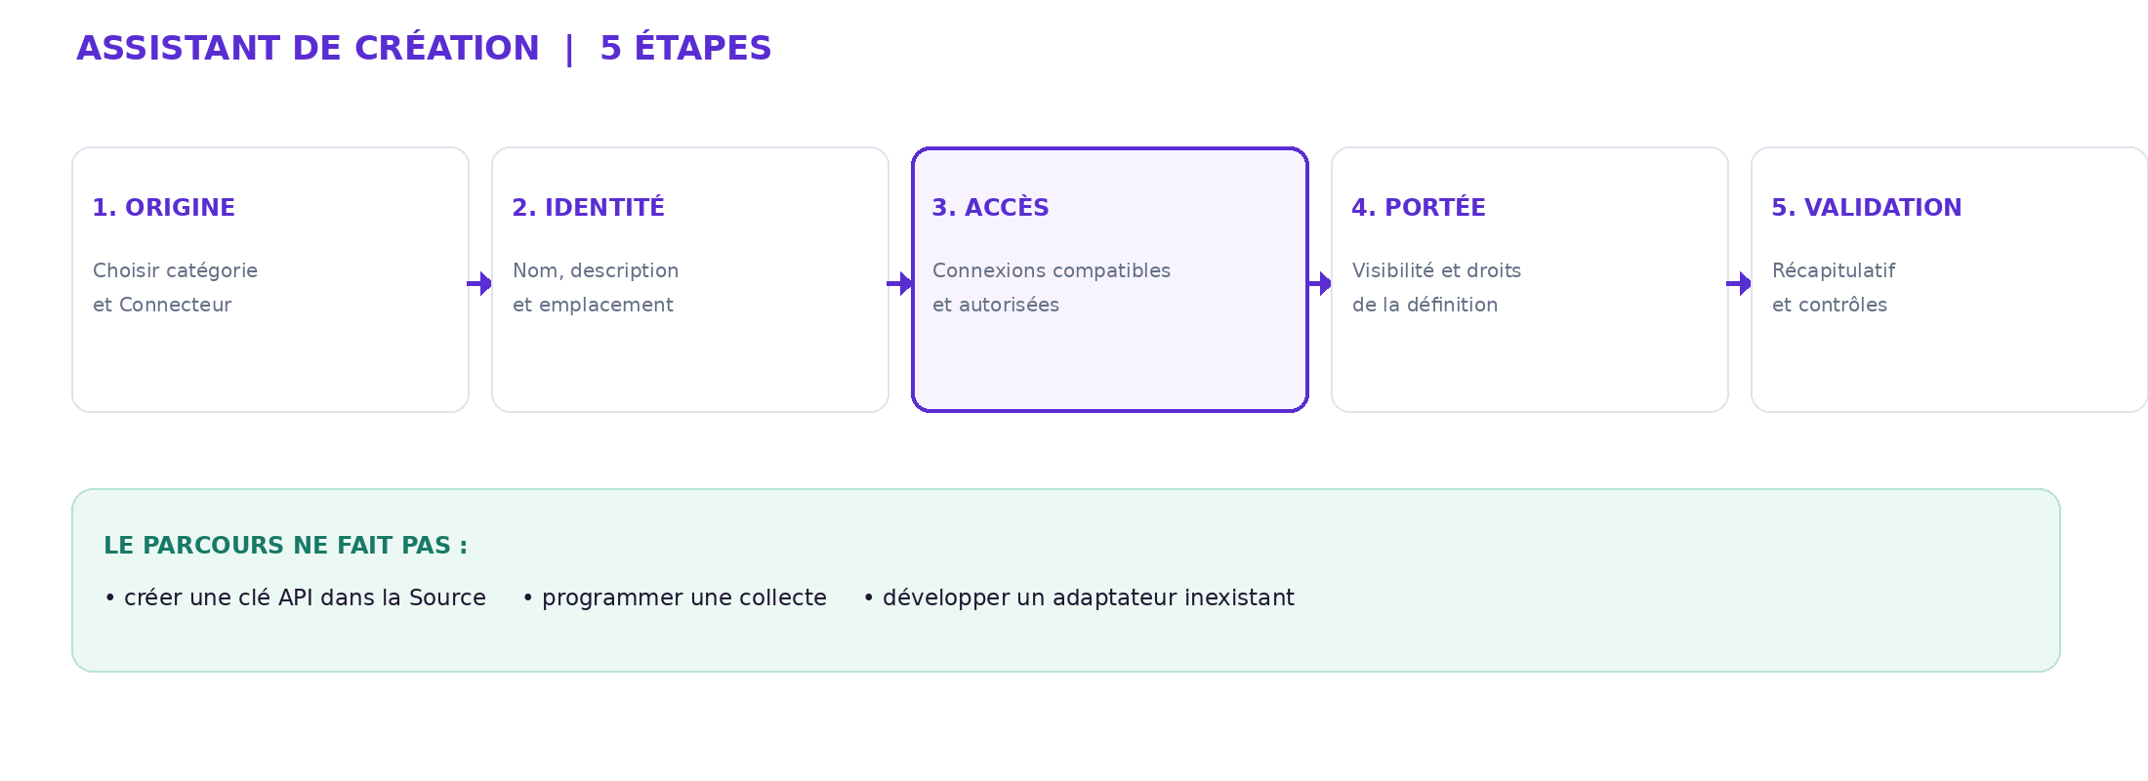
Figure 5 — Cinq étapes UX proposées. Elles ne créent ni clé API ni fréquence de collecte.

4.1 Étapes et validation
Étape | Champs / interactions | Contrôles attendus
1. Origine | Catégorie, Connecteur réellement disponible, nature de l’origine. | Ne proposer que les capacités existantes et autorisées.
2. Identification | Nom, description, emplacement (URL, ressource, dossier, etc.). | Contraintes et formats fournis par l’adaptateur.
3. Accès | Sélection de Connexion(s) compatibles et autorisées, contexte public/privé. | Aucun secret dans la Source ; Connexion privée explicitement choisie et jamais empruntée à autrui.
4. Portée | Visibilité de la définition, informations de partage et autorisations applicables. | Contrôle permissions + périmètre ; partage ≠ accès aux identifiants.
5. Validation | Récapitulatif, erreurs bloquantes, éventuel diagnostic autorisé. | Écriture persistante, réponse serveur et confirmation sans faux succès.

4.2 Formulaires adaptés aux familles
Famille | Exemples de paramètres conditionnels
Web / RSS / API | Adresse d’origine, flux ou endpoint, paramètres de ressource, pagination si compatible.
Bases de données | Ressource de lecture, schéma/table ou objet autorisé, paramètres compatibles avec l’adaptateur.
Réseaux sociaux | Plateforme et ressource accessible via API autorisée ; restrictions et quotas spécifiques.
Stockage cloud | Emplacement/document/dossier accessible avec la Connexion sélectionnée.
Boîtes mail | Boîte ou dossier accessible, options prévues par le Connecteur.
Dossiers locaux | Chemin ou espace réellement exposé au service, sans accès arbitraire au système.

Ces champs sont des exemples d’UX conditionnelle, pas la promesse que tous ces adaptateurs existent déjà. La validation dépend du contrat technique et du cadrage.

4.3 Comportements de fluidité
• Conserver les valeurs renseignées lors des allers-retours ; afficher la progression et des erreurs au niveau du champ.
• Proposer un lien contextuel vers la gestion des Connexions lorsque l’accès manque, sans copier les secrets dans le formulaire Source.
• Après enregistrement : confirmation réelle, ouverture de la fiche créée et possibilité de l’associer ensuite à une Veille.
• Ne jamais associer automatiquement une Source à une Veille ou démarrer une collecte récurrente à sa création.

5. Fiche source — administration et compréhension
La fiche Source est une page pérenne qui permet de comprendre l’origine, les accès compatibles, les usages dans les Veilles et les problèmes constatés. Le panneau du Catalogue reste un aperçu, non un substitut.
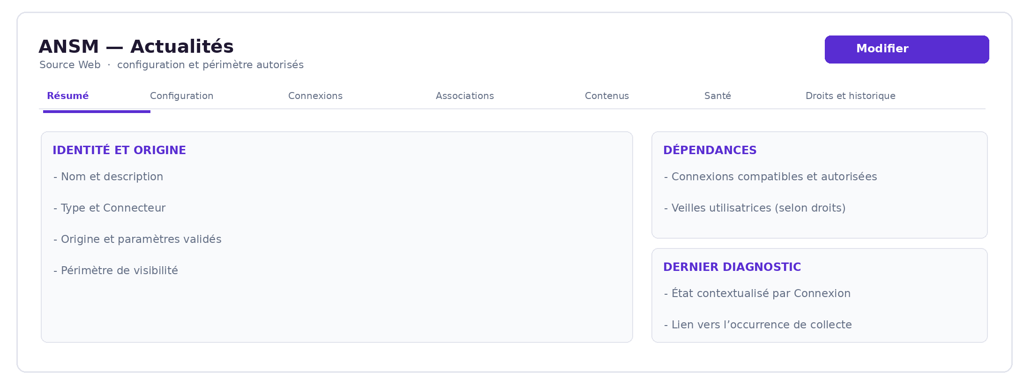
Figure 6 — Wireframe de la Fiche source, avec accès au contexte et aux diagnostics.
Section | Rôle et données
Résumé | Identité, description, type d’origine, Connecteur, périmètre, dernières informations contextualisées.
Configuration | Paramètres propres à l’origine, validation et dépendances avant modification sensible.
Connexions | Liste des Connexions compatibles et autorisées ; liens vers leur gestion, sans exposer les secrets.
Associations | Veilles utilisatrices visibles, lien vers la configuration des critères Veille–Source.
Contenus | Références et documents acquis accessibles avec provenance et conditions d’utilisation.
Santé | Dernières exécutions, erreurs, quotas ou résultats observés dans leur contexte.
Droits et historique | Portée, autorisations courantes, restrictions, modifications et traces utiles.

5.1 Modification d’une Source déjà utilisée
Avant une modification susceptible d’affecter les accès ou les Veilles utilisatrices, proposer un résumé des dépendances et impacts connus. Cette présentation est une recommandation UX : les effets exacts sur collectes et contenus doivent suivre les contrats métier applicables, et non une propagation inventée.

5.2 Association à une Veille
La fiche montre les Veilles utilisatrices, mais ne porte pas les critères communs de toutes les Veilles. La création ou la modification des critères et de la programmation doit ouvrir le contexte de la Veille concernée.

6. Santé & qualité — diagnostic exploitable
L’objectif n’est pas de produire un score global artificiel « Source OK », mais d’exposer un diagnostic explicite : une même définition peut être accessible avec une Connexion et inaccessible avec une autre.

6.1 Trois niveaux d’observation
Niveau | Informations présentées | Attention
Santé technique | Disponibilité du fournisseur, auth, timeout, quota, erreurs d’adaptateur. | Toujours préciser la Connexion et l’horodatage concernés.
Résultat de récupération | Nombre d’éléments récupérés, nouveaux, doublons, erreurs d’extraction si métriques disponibles. | 0 nouveauté ne signifie pas échec.
Contexte d’exécution | Veille, Source, Connexion déterminée, occurrence, dates et statut de collecte. | Ne pas réintroduire une planification Source.

6.2 Parcours diagnostic
• Le responsable sélectionne une Source en anomalie dans Santé & qualité.
• Veillio affiche les dernières occurrences accessibles et leur contexte réel de Connexion.
• La fiche détaille l’erreur utile à l’exploitation (quota, authentification, indisponibilité, extraction…).
• L’utilisateur suit un lien vers Connexions si les identifiants sont à corriger ; vers Collectes pour les reprises et incidents ; vers la Veille si les critères sont en cause.
• Les actions de relance restent conditionnées aux permissions de supervision et de relance, sans bypass des contrôles serveur.
GARDE-FOU La santé est observée, non devinée. « Actif », « silencieux », « limité » et les scores de fraîcheur doivent être définis et mesurables avant d’apparaître comme des statuts métier.

7. Historique & droits — gouvernance

7.1 Traces et événements
Afficher une chronologie lisible : création, modifications de configuration, associations/dissociations de Connexions, changements autorisés de visibilité et restrictions, événements administratifs. Distinguer les opérations sur la définition, les exécutions de collecte et les versions de contenu.

7.2 Permissions et isolation
• Un Manager n’obtient pas automatiquement des droits d’administration ; un Admin n’outrepasse pas les droits de données du fournisseur.
• La définition partagée n’autorise jamais l’usage de la Connexion privée d’un autre utilisateur.
• Chaque lecture, modification et récupération revérifie permission, périmètre et droits de données.
• Une révocation bloque immédiatement les usages devenus non autorisés et entraîne réévaluation des contenus déjà acquis.

8. Rétention et sécurité
Les valeurs ci-dessous concernent les contenus, traces et versions ; elles ne définissent pas automatiquement la durée de vie de la fiche Source elle-même. Les exigences plus restrictives du fournisseur ou des droits prévalent.
Objet | Règle de référence validée
Métadonnées des contenus | 24 mois.
Texte extrait | 12 mois.
Documents / fichiers | 6 mois.
Résultats IA | 12 mois au maximum.
Journaux de collecte | 90 jours.
Traces administratives de purge | 12 mois.
Versions antérieures d’un contenu | 5 au maximum, 12 mois chacune au maximum.
Révocation / purge | Blocage des accès immédiatement ; vérification quotidienne et purge sous 7 jours au maximum selon les droits.
Archivage | Désactivé par défaut ; justification, durée et autorisation appropriée.
Purge manuelle sensible | Permissions spécifiques et double validation.

8.1 Sécurisation des interfaces et adaptateurs
• Ne jamais révéler une clé API dans les formulaires Source, les vues détaillées, les exports ni les journaux.
• Valider côté serveur URLs, destinations, redirections et fichiers ; appliquer les protections SSRF et restrictions réseau.
• Contrôler l’accès aux contenus, synthèses et diffusions d’après les droits courants et les conditions des fournisseurs.
• Éviter tout état de succès artificiel : confirmation seulement après validation de l’opération par le backend.
• Prévoir états chargement, vide, erreur, interdit, session expirée et retour explicite de validation.

9. Rôles et droits applicables
Le rôle affiché (Utilisateur, Manager, Administrateur) est un repère de contexte. Le droit effectif est calculé sur la permission d’action, le périmètre de la ressource et les restrictions sur les données (DEC-149/150).
Action | Règle d’autorisation
Consulter catalogue et fiche | Sources visibles dans le périmètre et selon les droits de données.
Créer une Source individuelle | Permission de création sur le périmètre personnel concerné.
Créer ou modifier une Source partagée | Permission adaptée et périmètre autorisé ; aucun partage implicite de secrets.
Associer une Source à une Veille | Droits sur la Veille et accès compatible à la Source/Connexion.
Consulter diagnostics | Permissions de supervision et filtrage du contexte accessible.
Changer les accès / autorisations | Permissions spécifiques ; revérification serveur des droits.
Purge sensible | Autorisations granulaires et double validation lorsque requise.

10. Parcours illustratifs

10.1 ANSM — Actualités (Web / RSS, selon l’adaptateur)
Un gestionnaire choisit un Connecteur Web compatible, référence le flux officiel ANSM, renseigne la définition et détermine les Connexions autorisées si nécessaire. La Source apparaît au Catalogue. Un Manager l’associe à sa Veille, saisit les critères applicables à cette association et planifie la fréquence dans la Veille. Les résultats sont consultables dans Collectes et contextualisés dans la Fiche source.

10.2 PubMed — Plusieurs Veilles, une Source réutilisable
Le Connecteur PubMed fournit la capacité technique. Une ou plusieurs Connexions autorisées fournissent les accès. Une Source PubMed définie peut alimenter une Veille « Innovations médicales » et une Veille « Recherche oncologique ». Les critères et fréquences peuvent différer ; aucun redéveloppement de Connecteur n’est requis. Le partage de la Source ne donne pas accès à la Connexion privée d’autrui.

10.3 Modification ou révocation d’accès
Lorsqu’une Connexion devient invalide ou que les droits sont retirés, les collectes et accès concernés sont revérifiés ; la fiche Source et les diagnostics indiquent l’incident sans exposer les identifiants. Les contenus encore accessibles par un autre contexte d’accès autorisé sont préservés selon les règles applicables.

11. Critères de qualité et d’acceptation UX
• Toutes les catégories de Connecteurs sont représentées par des filtres ou champs, pas par des onglets spécifiques arbitraires.
• La création suit le Connecteur réellement disponible et ne se limite pas à un CRUD Nom + Type + URL.
• Un utilisateur peut comprendre pourquoi une Connexion est visible, utilisable ou interdite, sans pouvoir lire les secrets.
• Les Sources sont réutilisables par plusieurs Veilles, chacune portant ses critères et sa fréquence.
• La Fiche source et la supervision montrent les dépendances, les erreurs et l’état des données dans un contexte explicite.
• Les tables disposent de recherche, filtres, tri, pagination ; la navigation conserve le contexte.
• Les actions non autorisées sont refusées côté serveur, y compris si l’utilisateur contourne l’interface.
• Chaque création/modification importante est confirmée par un résultat réellement persisté et traçable.

12. Délimitation : règles confirmées vs propositions UX
Confirmé dans le cadrage | Proposé pour la conception | Non acté / à ne pas inventer
Sources individuelles/partagées ; accès compatibles ; pas de partage de secret. | Catalogue riche, panneau latéral, assistant en cinq étapes. | Objet « Collection de Sources » et cycle de vie associé.
Cadence de collecte dans la Veille ; critères sur l’association. | Fiche Source à sections et liens contextuels. | Cadence propre aux Sources ou à des catégories.
Supervision, permissions, rétention, révocation et coffre D2. | Santé contextualisée, tableau filtrable, timeline. | Score de santé arbitraire, export ou tests non supportés.

Références normatives utilisées
• Veillio — Cadrage fonctionnel V1 clôturé, 177 décisions (29 octobre 2026) : DEC-016 à DEC-037, DEC-038 à DEC-047, DEC-048 à DEC-063, DEC-149 à DEC-150.
• Veillio — DDD G2 : frontières connectors, sources, watch, collection, contents ; contrôle des dépendances, droits et non-concurrence.
• Veillio — REF-003 (30 octobre 2026) : responsabilités du frontend, contrôles serveur, adaptateurs, sécurité et supervision.
• Capture historique « Catalogue des sources » fournie par le demandeur : inspiration de composition uniquement, ni données réelles ni règle normative.

